Installation de PhpCompta 5
avec Bitnami WAPP

Vous devez décompresser l'installateur quelque part sur votre disque dur, puis double-cliquez sur install_phpcompta.bat. Les archives 7z sont à utiliser avec le programme http://www.7-zip.org/ installez-le.

L'opération va durer plusieurs minutes, ne vous impatientez pas
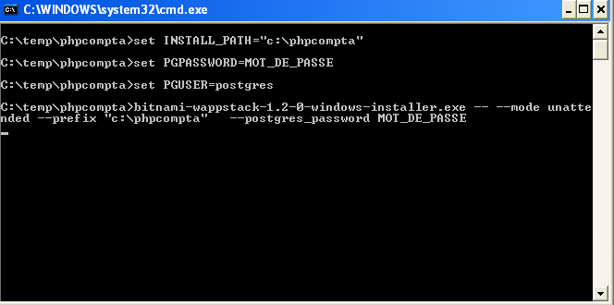
Il vous sera de demander d'appuyer sur une touche

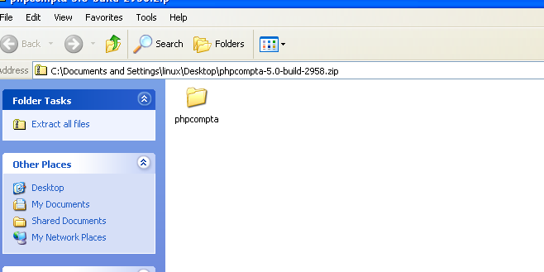
Après, récupérez la dernière version de phpcompta sur http://www.phpcompta.eu/download , vous double-cliquez sur l'archive et copier le répertoire phpcompta vers sa destination c:\phpcompta\apache2\htdocs.
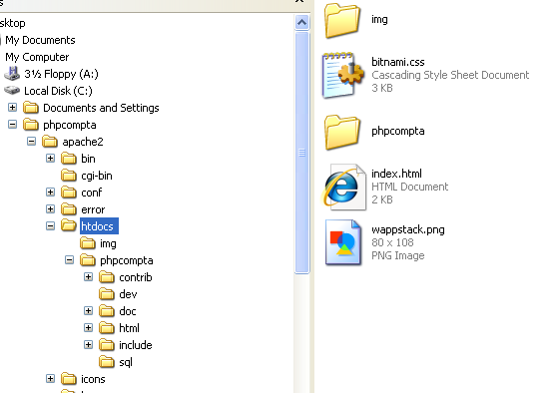

Pour les mises à jour, il suffit de décompresser le fichier zip phpcompta-5-build-x.zip au même endroit et d'écraser les fichiers existants. Il ne faut pas désinstaller et tout réinstaller !!

Il vaut mieux redémarrer l'ordinateur, en particulier si vous avez windows 7

Votre comptabilité sera à l'adresse http://127.0.0.1/phpcompta/html; la première fois il sera nécessaire de passer par le setup. Cette étape sera faite à chaque fois que vous mettrez à jour phpcompta

Le répertoire temporaire est c:\temp pensez à créer ce répertoire et le chemin complet vers les executables de Postgresql, par défaut le chemin est c:\phpcompta\postgresql\bin. Ne changez pas le reste.

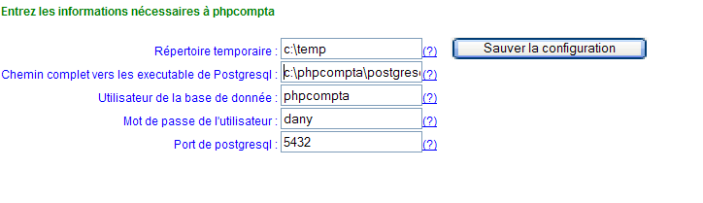
Puis cliquez sur le bouton « sauvez la configuration » puis sur le bouton « installation ou mise à jour ». Voilà, à partir de maintenant vous pourrez utiliser phpcompta à l'adresse http://127.0.0.1/phpcompta/html.

